第12节 函数模型的应用

1.了解指数函数、对数函数与一次函数增长速度的差异.
2.理解“指数爆炸”“对数增长”“直线上升”等术语的现实含义.
3.能选择合适的函数模型刻画现实问题的变化规律，了解函数模型在社会生活中的广泛应用.

用函数图象刻画变化过程
三种函数模型的性质
函数  性质 | y＝a^{x}  （a＞1） | y＝log_{a}x  （a＞1） | y＝x^{α}  （α＞0）
在（0，＋∞）  上的单调性 | 单调递增 | 单调递增 | 单调递增
增长速度 | 越来越快 | 越来越慢 | 相对平稳
图象的变化 | 随x的增大逐渐表现为与 平行 | 随x的增大逐渐表现为与 平行 | 随α值的变化而各有不同
 在一次实验中，某小组测得一组数据（x_{i}，y_{i}）（i＝1，2，…，11），并由实验数据得到散点图.由此散点图，在区间[－2，3]上，下列四个函数模型（a，b为待定系数）中，最能反映x，y函数关系的是（ ）
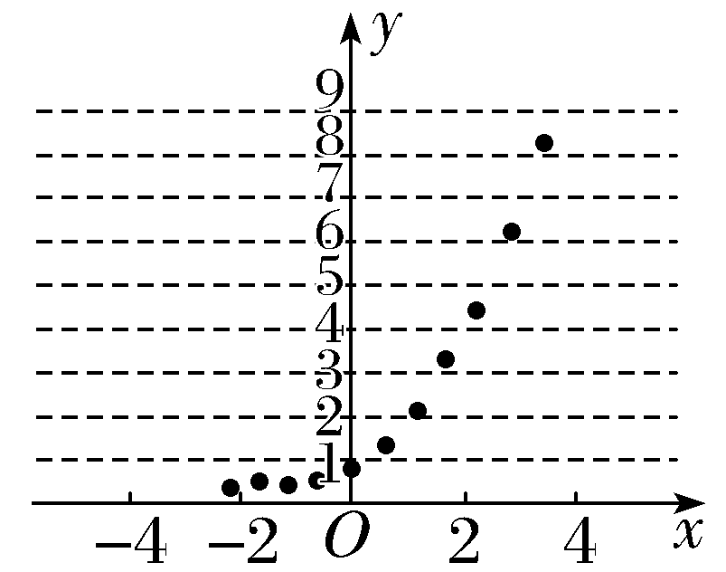
A.y＝a＋bx B.y＝a＋b^{x}
C.y＝a＋log_{b}x D.y＝a＋$\frac{b}{x}$
听课记录

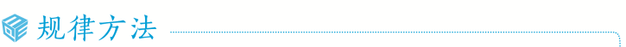
用函数图象刻画变化过程的两种方法
（1）构建函数模型法：当根据题意易构建函数模型时，先建立函数模型，再结合模型选图象；
（2）验证法：根据实际问题中两变量的变化快慢等特点，结合图象的变化趋势，验证是否吻合，从中排除不符合实际的情况，选择出符合实际情况的答案.
练1 已知正方形ABCD的边长为4，动点P从B点开始沿折线BCDA向A点运动.设点P运动的路程为x，△ABP的面积为S，则函数S＝f（x）的图象是（ ）
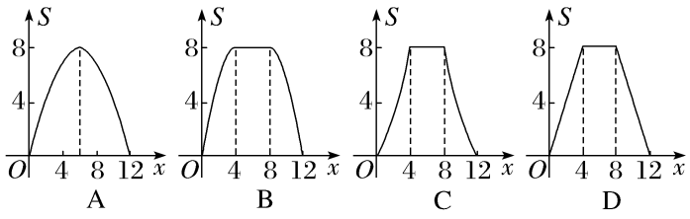
已知函数模型解决实际问题
几种常见的函数模型
函数模型 | 函数解析式
一次函数模型 | f（x）＝ax＋b（a，b为常数，a≠0）
二次函数模型 | f（x）＝ax²＋bx＋c（a，b，c为常数，a≠0）
反比例函数模型 | f（x）＝$\frac{k}{x}$＋b（k，b为常数，k≠0）
指数函数模型 | f（x）＝ba^{x}＋c（a，b，c为常数，a＞0且a≠1，b≠0）
对数函数模型 | f（x）＝blog_{a}x＋c（a，b，c为常数，a＞0且a≠1，b≠0）
幂函数模型 | f（x）＝ax^{α}＋b（a，b，α为常数，a≠0，α≠0）
 （1）（2024·北京高考7题）生物丰富度指数d＝$\frac{S－1}{lnN}$是河流水质的一个评价指标，其中S，N分别表示河流中的生物种类数与生物个体总数.生物丰富度指数d越大，水质越好.如果某河流治理前后的生物种类数S没有变化，生物个体总数由N₁变为N₂，生物丰富度指数由2.1提高到3.15，则（ ）
A.3N₂＝2N₁ B.2N₂＝3N₁
C.$N_{2}^{2}$＝$N_{1}^{3}$ D.$N_{2}^{3}$＝$N_{1}^{2}$
（2）德国天文学家约翰尼斯·开普勒根据丹麦天文学家第谷·布拉赫等人的观测资料和星表，通过本人的观测和分析后，于1618年在《宇宙和谐论》中提出了行星运动第三定律——绕以太阳为焦点的椭圆轨道运行的所有行星，其椭圆轨道的长半轴长a与公转周期T有如下关系：T＝$\frac{2π}{\sqrt{GM}}$·$a^{\frac{3}{2}}$，其中M为太阳质量，G为引力常量.已知火星的公转周期约为水星的8倍，则火星的椭圆轨道的长半轴长约为水星的（ ）
A.2倍 B.4倍
C.6倍 D.8倍
听课记录


已知函数模型解决实际问题的关键
（1）认清所给函数模型，弄清哪些量为待定系数；
（2）根据已知，利用待定系数法确定模型中的待定系数；
（3）利用函数模型，借助函数的性质、导数等求解实际问题，并进行检验.
练2 （1）根据《民用建筑工程室内环境污染控制标准》，文化娱乐场所室内甲醛浓度≤0.1 mg/m³为安全范围.已知某新建文化娱乐场所竣工时室内甲醛浓度为6.05 mg/m³，使用了甲醛喷剂并处于良好通风环境下时，室内甲醛浓度μ（t）（单位：mg/m³）与竣工后保持良好通风的时间t（t∈N）（单位：天）近似满足函数关系式μ（t）＝λ$e^{－\frac{t}{7}}$＋0.05（λ∈R），则该文化娱乐场所竣工后的甲醛浓度要达到安全开放标准，至少需要放置的时间为（参考数据：ln 2≈0.7，ln 3≈1.1，ln 5≈1.6）（ ）
A.32天 B.33天
C.34天 D.35天
（2）（2026·湖北襄阳模拟）某公司引进新的生产设备投入生产，新设备生产的产品可获得的总利润s（单位：百万元）与新设备运行的时间t（单位：年，t∈N*）满足s＝$\left\{\begin{matrix}－2t^{2}+50t－98\text{，}t<8\text{，} \\ －t^{3}+10t^{2}－2t\text{，}t≥8\text{，}\end{matrix}\right.$当新设备生产的产品可获得的年平均利润最大时，新设备运行的时间t＝（ ）
A.6 B.7 C.8 D.9
构建函数模型解决实际问题
 “打水漂”是一种游戏，通过一定方式投掷石片，使石片在水面上实现多次弹跳，弹跳次数越多越好.小赵同学在玩“打水漂”游戏时，将一石片按一定方式投掷出去，石片第一次接触水面时的速度为20 m/s，然后石片在水面上继续进行多次弹跳.不考虑其他因素，假设石片每一次接触水面时的速度均为上一次的85％，若石片接触水面时的速度低于6 m/s，石片就不再弹跳，沉入水底，则小赵同学这次“打水漂”石片的弹跳次数为（参考数据：lg 2≈0.3，lg 3≈0.48，lg 17≈1.23）（ ）
A.6 B.7
C.8 D.9
听课记录


构造函数模型解决实际问题的步骤
建模 | 抽象出实际问题的数学模型
推理、演算 | 对数学模型进行逻辑推理或数学运算，得到问题在数学意义上的解
评价、解释 | 对求得的数学结果进行深入讨论，作出评价、解释，然后返回到原来的实际问题中去，得到实际问题的解

练3 近年来，“共享单车”的出现为市民“绿色出行”提供了极大方便.某共享单车公司计划在甲、乙两座城市共投资120万元，根据行业规定，每座城市至少要投资40万元.由前期市场调研可知：甲城市收益P（单位：万元）与投入a（单位：万元）满足P＝3$\sqrt{2a}$－6，乙城市收益Q（单位：万元）与投入A（单位：万元）满足Q＝$\frac{1}{4}$A＋2，则投资这两座城市收益的最大值为 万元.
提示：完成课后作业 第二章 第12节 双休检测

